Enseigner la philosophie en séries technologiques
- Construction collaborative d’une séquence sur l’art -
(lundi 18 novembre 2019 et jeudi 6 février 2020)
Ce document est le résultat d’une formation collaborative qui s’est tenue en 2019-2020 dans l’académie de Versailles. Il propose une séquence complète sur l’art à destination des classes de séries technologiques et comporte plus précisément :

- Des activités pour découvrir la notion
- Une explication de texte type bac
- Pour chaque séance, les supports pour les élèves et les feuilles de route pour le professeur
- Pour chaque séance, les retours d’expérience des collègues l’ayant testée dans leur(s) classe(s)

SOMMAIRE
Enjeux et difficultés propres à la notion 1
1ère difficulté : le manque de culture artistique des élèves 2
2ème difficulté : l’étendue du champ problématique et l’impossible exhaustivité 2
Faire découvrir la notion aux élèves 4
Une explication de texte sur l’art 5
La nouvelle épreuve d’explication de texte du baccalauréat technologique 5
Le choix du texte 6
Proposition de traitement 7
Construction du cours avec les élèves : l’essentiel à retenir 11
ANNEXES 13

Enjeux et difficultés propres à la notion

- Les deux notions « l’art et la technique » apparaissaient jusque-là couplées dans le programme, laissant penser qu’il suffirait de traiter le rapport entre art et technique. Mais au regard des sujets de baccalauréat, on constate qu’il s’agit en réalité de deux notions distinctes. Cette séparation est actée par le nouveau programme qui entrera en vigueur à la rentrée 2020.
- Il y a une difficulté propre au cours sur l’art : l’art est un objet étranger à beaucoup d’élèves, qui n’ont pour la plupart ni pratique ni culture artistique. La réflexion philosophique est de ce fait abstraite, désincarnée.
- Sur l’art, nous sommes confrontés à une très grande diversité de problématiques possibles (sur la création, sur la réception, etc.), et donc à l’impossibilité d’être exhaustifs.

1ère difficulté : le manque de culture artistique des élèves

Pour traiter cette notion, il est nécessaire de faire acquérir aux élèves une culture artistique minimale. Ainsi, certains collègues prennent pour point de départ de leur séquence une liste des différentes disciplines artistiques. D’autres consacrent deux heures à un cours d’histoire de l’art.
Il semble en tout cas important de travailler sur des exemples précis d’œuvres d’art. A cet égard, les livres de l’historien de l’art Daniel Arasse, qui proposent des analyses très stimulantes de tableaux, constituent un mine d’or pour les professeurs.
On peut aussi demander aux élèves de travailler sur une œuvre de leur choix, en répondant aux questions suivantes :

1° Décrivez l’œuvre que vous avez choisie.
2° La trouvez-vous belle ? Pourquoi ?
3° Donne-t-elle quelque chose à ressentir ? Si oui, quoi et pourquoi ?
4° Donne-t-elle quelque chose à penser ? Si oui, quoi et pourquoi ?
5° Pourquoi peut-on considérer qu’il s’agit d’une œuvre d’art ?

Cela leur assure d’être familiers d’au moins une œuvre d’art, dont il pourront parler de façon convaincante dans leur copie de baccalauréat. Cela présente aussi l’avantage de trouver dans les copies des exemples plus variés que les seuls Joconde ou Guernica...

2ème difficulté : l’étendue du champ problématique et l’impossible exhaustivité

Cette activité intitulée « hexagones reliés » permet, de manière certes imparfaite, de donner aux élèves une vue d’ensemble du champ problématique sur l’art, et de les familiariser avec les différents concepts qui interviennent quand on réfléchit à l’art. On dispose dans des hexagones reliés les concepts centraux du champ, idéalement avec les élèves pour leur demander de les identifier. On numérote ensuite les relations entre ces concepts (cf schéma ci-dessous).
Ensuite, il est demandé aux élèves de formuler des problèmes philosophiques mettant en relation les concepts. En fonction du temps que l’on veut consacrer à cette activité, il est possible de faire travailler les élèves en groupe sur un problème jugé central, avec un ou deux textes à l’appui. Les élèves pourront présenter leur travail au reste de la classe, avec reprise du professeur.
Remarques :
- Ce dispositif peut être adapté, en n’utilisant que trois ou quatre hexagones par exemple, en fonction du nombre de concepts qu’on veut mettre en relation. C’est ici une version très ambitieuse et exhaustive qui est présentée.
- Cette activité peut aussi être proposée en fin de séquence.

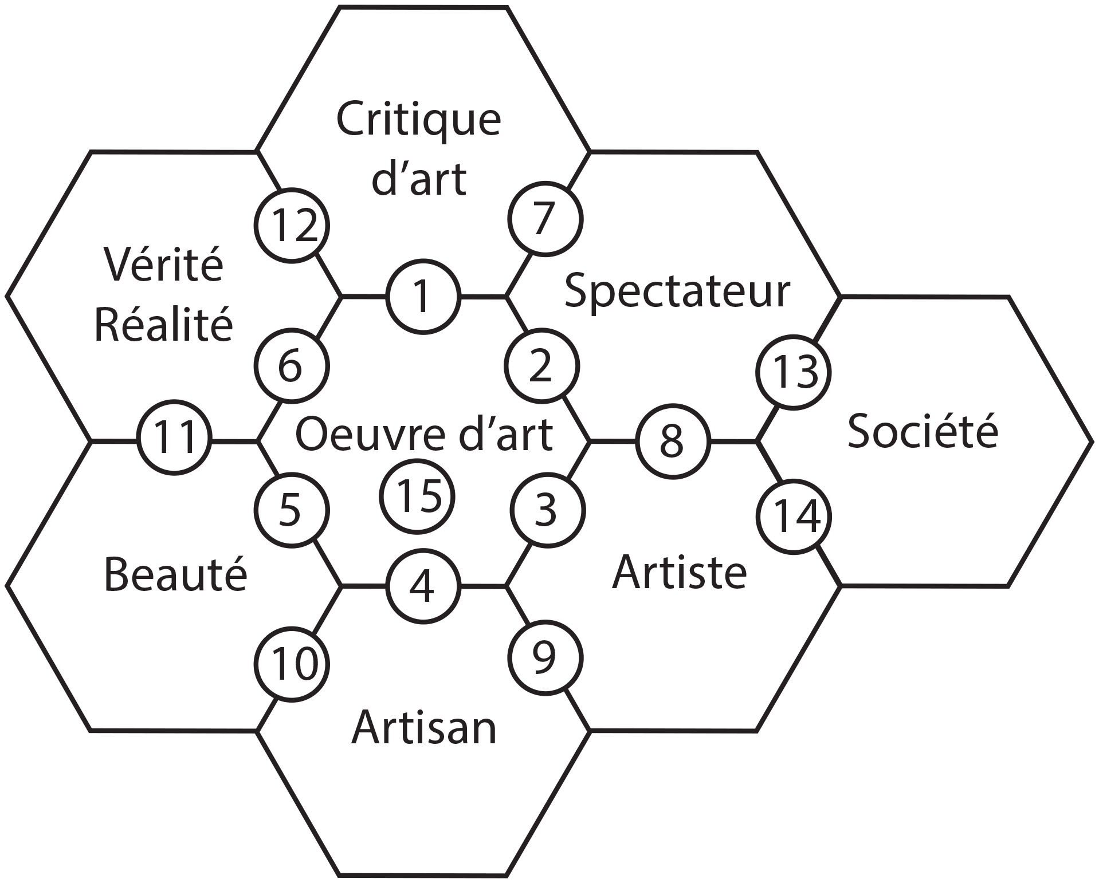

1 |  | Œuvre d’art / critique d’art | A quoi bon expliquer une œuvre d’art ?
2 |  | Œuvre d’art / spectateur | Peut-on rester indifférent face à une œuvre d’art ?
3 |  | Œuvre d’art / artiste | Pourquoi dit-on de l’artiste qu’il crée ?  La liberté de l’artiste rend-elle impossible toute définition de l’œuvre d’art ?
4 |  | Œuvre d’art / artisan | La création d’une œuvre d’art requiert-elle du travail et de la technique ?
5 |  | Œuvre d’art / beauté | Une œuvre d’art est-elle nécessairement belle ?  Sans l’art, parlerait-on de beauté ?
6 |  | Œuvre d’art / vérité – réalité | L’art eut-il être un moyen d’accéder à la vérité ?  L’œuvre d’art a-te-elle un sens ?  L’art nous révèle-t-il quelque chose du réel ?  Y a-t-il une vérité en art ?
7 |  | Critique d’art / spectateur | Faut-il être cultivé pour apprécier une œuvre d’art ?
8 |  | Spectateur / artiste | L’artiste ne cherche-t-il qu’à divertir ?
9 | Artiste / artisan |  | L’artiste doit-il aussi être un artisan ?  Doit-on opposer l’art et la technique ?
10 | Artisan / beauté |  | Y a-t-il des règles de la beauté ?  La beauté n’est-elle qu’une affaire de technique ?
11 | Beauté / vérité – réalité |  | Peut-on prouver qu’une œuvre d’art est belle ?  La beauté est-elle dans les choses ou dans l’esprit ?  Concernant la beauté, peut-on dire « A chacun son goût » ?
12 | Vérité – réalité / critique d’art |  | Toutes les interprétations des œuvres d’art sont-elles valables ?
13 | Spectateur / société |  | Une œuvre d’art peut-elle plaire quel que soit le contexte de sa réception ?
14 | Société / artiste |  | L’œuvre d’un artiste dépend-elle de son époque ?  L’artiste a-t-il un rôle dans la société ?  L’artiste a-t-il une responsabilité morale et politique ?  Peut-on, au nom de la morale, condamner un artiste ?  Y a-t-il un sens à juger une œuvre du point de vue moral ?
15 | Œuvre d’art |  | A quoi reconnaît-on une œuvre d’art ?  Faut-il renoncer à définir ce qu’est une œuvre d’art ?  L’art sert-il à quelque chose ?  Une œuvre est-elle utile ?  Peut-on reprocher à l’art d’être inutile ?

Faire découvrir la notion aux élèves
  - Découverte de la notion par une activité sur des bandes-annonces (1h)
Chaque groupe travaille sur une bande annonce choisie par le professeur, et va devoir en dégager un problème philosophique, en explicitant éventuellement la piste contenue dans la bande-annonce (voir annexe 1). Il présentera ensuite son travail à l’oral au reste de la classe.
Retour d’expérience

Points positifs :
- La restitution orale par groupe (avant le passage du groupe, la bande-annonce est montrée à toute la classe).
- L’activité fonctionne bien, notamment grâce à l’attrait de l’image. Il s’agit d’une entrée en matière séduisante et stimulante, qui permet de découvrir certaines problématiques classiques sur l’art.
- Les films pourront par la suite être remobilisés par les élèves à titre d’exemples.

Points de vigilance :
- Il a fallu ajouter des questions pour guider les élèves car il s’est avéré difficile pour certains groupes de dégager un problème philosophique à partir du seul extrait.
- Cette première approche reste bien sûr assez superficielle : il s’agit d’une simple entrée dans la notion et d’une découverte de certains de ses problèmes.

Une explication de texte sur l’art

L’explication de texte est traitée en 4h (1h de découverte du texte puis une heure pour chacune des trois étapes de l’explication : analyse, synthèse, commentaire). Cette organisation présente un triple intérêt :
- Proposer un cours exemplaire, au sens où il traite in extenso une explication de texte « type bac ». La durée du cours est calquée sur la durée de composition dont les élèves disposeront le jour de l’examen.
- Instaurer une forme de « routine » pour familiariser les élèves avec cette épreuve, et les convaincre qu’elle est à leur portée.
- Gérer le temps imparti et organiser sa progression pour traiter exhaustivement le programme.

La nouvelle épreuve d’explication de texte du baccalauréat technologique
  - Bulletin officiel spécial n° 2 du 13 février 2020 : https://www.education.gouv.fr/bo/20/Special2/MENE2001090N.htm
Le texte est accompagné d'une série de questions :
- A - Éléments d'analyse ;
- B - Éléments de synthèse ;
- C - Commentaire.
Les questions ont pour but de guider le candidat dans la rédaction de son explication de texte. Elles correspondent aux objectifs suivants :
a) A - Éléments d'analyse : le candidat est invité à expliquer un ensemble de points significatifs du texte qui lui sont indiqués (mots, expressions ou phrases, articulations logiques) ;
b) B - Éléments de synthèse : afin de dégager l'idée principale de l'extrait, le candidat est invité, en tenant compte des éléments précédents, à cerner la question à laquelle le texte apporte une réponse déterminée, ainsi qu'à expliquer l'organisation méthodique de la démarche philosophique qui s'y trouve exposée ;
c) C - Commentaire : en répondant à une série cohérente de questions, le candidat est invité à éclairer et à examiner la position théorique et méthodique précise dont le texte fournit un exemple tant à partir des éléments de réponse précédents (en A et en B) qu'à la lumière de ses connaissances, jointes à l'étude et à la compréhension du texte.
Le candidat a le choix entre deux manières de rédiger l'explication de texte. Il peut : soit répondre dans l'ordre aux questions posées (option n° 1) ; soit suivre le développement de son choix (option n° 2). Il indique son option de rédaction (option n° 1 ou option n° 2) au début de sa copie.

Le choix du texte
Le choix du texte est une étape importante dans la construction de la séquence. Nous retiendrons préférentiellement :
- des textes marquants et imagés, susceptibles de créer un souvenir chez les élèves
- des textes centraux pour le traitement du programme, riches en distinctions conceptuelles (en l’occurrence : vrai / réel ; objectif / subjectif ; opinion / sentiment ; absolu / relatif ; in re / in intellectu)
- des textes dont le niveau de langue est accessible
- des textes dont la structure argumentative est apparente, ou facilement identifiable

Le texte retenu pour cette séquence est un texte de Hume extrait de « De la règle du goût » (voir annexe 2). Il nous semble intéressant...

- Sur le fond, car il part de l’opinion commune (« Des goûts et des couleurs, on ne discute pas ») et la légitime philosophiquement.
- Pédagogiquement, car son explication nécessite de comprendre la définition de la vérité comme pensée ou énoncé conforme au réel. Hume affirme en effet qu’il n’y a pas de sens à qualifier un sentiment de vrai ou de faux. Quand je dis « x me plaît », je ne me prononce pas sur l’objet x, mais sur moi-même en tant que sujet. Hume montre ainsi qu’en toute rigueur, dire « x est beau » est un abus de langage.
- Pédagogiquement encore, car il est facilement discutable. On pourra notamment s’appuyer sur Kant pour montrer, contre Hume, la spécificité de l’expérience esthétique par rapport à l’expérience gustative (différence entre le beau et l’agréable).
Remarque : ce texte n’est pas pleinement satisfaisant au sens où il ne couvre pas tout le champ problématique sur l’art – mais aucun texte ne le permet, tant le champ est vaste.

Difficultés de compréhension à anticiper par le professeur :
- Le caractère abstrait de la première partie du texte ; il faut passer par des exemples.
- Le vocabulaire : multiplication des termes techniques qui sont parfois synonymes (ex : « déterminations de l’entendement » et « opinions »).

Proposition de traitement

  - I/ 1ère heure : la « boîte à outils conceptuelle »
Le texte présente un « coût d’entrée » en raison de sa richesse conceptuelle. Il mobilise en effet un certain nombre de distinctions techniques, qui font son intérêt pédagogique mais aussi sa difficulté pour les élèves. Aussi, il nous a paru pertinent de consacrer, avant même d’entrer dans l’explication du texte, une séance à mettre à disposition des élèves une « boîte à outils conceptuelle », en la leur présentant comme les notions qu’ils devront maîtriser pour pouvoir comprendre et expliquer le texte (voir annexe 3).

Retour d’expérience

Points positifs :
- La séance fonctionne bien même en classe entière, notamment grâce aux petits exercices d’application qui permettent de mettre les élèves en activité et de vérifier au fur et à mesure leur bonne compréhension des notions abordées. Les élèves se prennent au jeu.
- Cette séance permet d’attirer l’attention des élèves sur les notions à maîtriser, et d’acquérir du vocabulaire philosophique.
- Les élèves réussissent les exercices, les distinctions sont donc comprises. La correction est l’occasion de dissiper d’éventuels malentendus.
- Les élèves pourront par le suite « reconnaître » ces notions dans le texte, et les mobiliser dans l’explication.
- Le tableau Les ambassadeurs fonctionne bien pour aborder le repère absolu / relatif. Les élèves sont très intéressés.

Points de vigilance :
- Aborder ces repères et distinctions conceptuelles in abstracto et hors contexte peut sembler contestable.
- Pour l’exercice sur le repère « absolu / relatif », certains énoncés sont en réalité très problématiques, voire d’une complexité abyssale car on peut en fait pousser le relativisme très loin. Certains élèves l’ont noté mais le fait qu’ils le remarquent est le signe d’une bonne compréhension et d’une bonne appropriation de la distinction. C’est donc aussi un point positif.

  - II/ 2ème heure : découverte du texte par une activité « groupes puzzle »
La séance a pour objectif de prendre connaissance du texte et de surmonter le blocage initial que les élèves peuvent ressentir à la première lecture. Nous avons cette année expérimenté une activité « groupe-puzzle » (voir annexe 4), qui se déroule en deux étapes :
- Phase 1 : les élèves, répartis en quatre groupes, travaillent sur une partie du texte, sans en prendre connaissance dans son intégralité. Ils sont guidés par des questions.
- Phase 2 : les groupes sont recomposés de manière à ce que chaque groupe comporte un expert ayant travaillé sur chacune des quatre parties du texte. Après une mise en commun, les élèves formulent le thème du texte, son problème, la thèse développée et les enjeux. Ce travail fait l’objet d’une note à petit coefficient, commune au groupe.

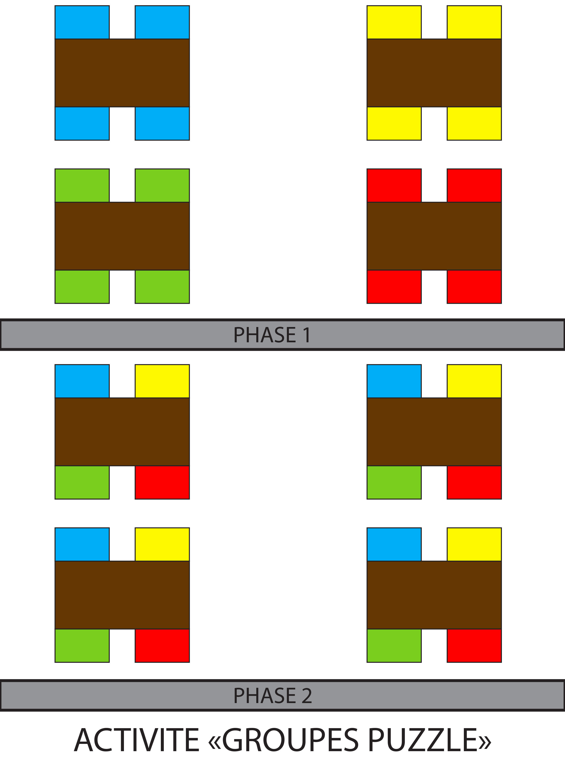

Retour d’expérience

Points positifs :
- Les élèves se sont beaucoup investis dans cette activité, en raison d’un triple levier de motivation : motivation de la note, du timing (chronomètre projeté au tableau) et du travail en groupe.
- Cette mise en activité initiale a de réels bénéfices pour les séances suivantes : le texte est bien compris, les élèves en sont familiers, ils se le sont appropriés. Cela permet de poser une bonne base pour l’explication de texte à venir.
- Les écrits rendus au terme de l’activité sont globalement satisfaisants.

Points de vigilance / limites :
- Les questions sont nécessaires pour guider les élèves mais il y en a trop. On pourrait peut-être se contenter du bilan à la fin de la phase 1.
- Nécessité de passer dans les groupes pour vérifier la bonne compréhension et lever les blocages.
Proposition pour schématiser la distinction entre « détermination de l’entendement » et « sentiment » au terme de l’activité « groupes puzzle » :

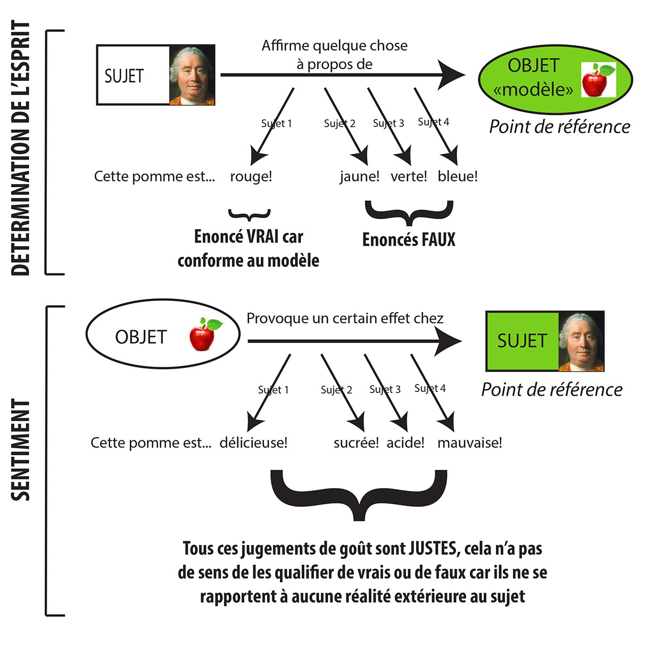
Retour d’expérience

Points positifs :
- Le schéma est éclairant pour certains élèves. Certains élèves qui n’avaient pas compris le texte initialement l’ont compris grâce au schéma.
- La distinction sujet / objet devient plus concrète grâce à l’exemplification.
Point de vigilance :
- Schématiser n’est profitable qu’à condition de demander aux élèves une participation active (a minima, proposer un schéma à trous). C’est le cheminement intellectuel nécessaire pour élaborer le schéma (qui passe nécessairement par un retour constant au texte) qui est intéressant et formateur.
  - II/ 2ème heure : éléments d’analyse
Il s’agit, à travers ces questions, d’inviter l’élève à expliquer des points significatifs du texte (mots, expressions ou phrases, articulations logiques), en en suivant la progression linéaire. Dans cette partie, il peut être demandé à l’élève de fournir des exemples (voir annexe 2).
  - III/ 3ème heure : éléments de synthèse
Il s’agit ici de ressaisir les éléments dégagés précédemment pour restituer de façon synthétique le propos du texte, mais aussi sa démarche argumentative et philosophique (voir annexe 2). L’objectif de cette séance sera donc de montrer aux élèves, d’un point de vue méthodologique, comment organiser et rassembler les informations qu’ils ont su tirer du texte lors de la séance précédente.

Remarque : La deuxième question de cette section reprend, dans sa formulation, la question 1 de l’ancienne explication de texte type bac : « dégagez la thèse et montrez comment elle est établie ». On peut donc suggérer aux élèves de procéder comme suit (voir annexe 5 pour la version rédigée ; et annexe 6 pour le texte à trous) :

1er § : « dégagez la thèse » :
- Présentation du texte, de l’auteur et du thème
- Le problème, c’est-à-dire la question que l’auteur s’est posé, et à laquelle il cherche à répondre
- La thèse de l’auteur (elle devra systématiquement être reformulée)
- Se demander si cette thèse est évidente, si elle ne paraît pas étonnante. Il s’agit de montrer en quoi la thèse est littéralement « paradoxale », pour en dégager les enjeux (but = faire comprendre que le problème ou la tension vient souvent d’un préjugé extérieur auquel l’auteur se confronte)
2ème § : « montrez comment elle est établie : proposer un « découpage » du texte et préciser, pour chaque partie, « ce que dit » l’auteur (contenu) et « ce qu’il fait » (démarche argumentative).

  - IV/ 5ème heure : commentaire
Enfin, le commentaire invite les élèves à mettre en perspective et à discuter la thèse de l’auteur (voir annexe 2). Il leur est explicitement demandé de mobiliser leurs connaissances et d’interroger « la position théorique et méthodique précise dont le texte fournit un exemple ». Concrètement, les questions amènent l’élève à développer une réflexion personnelle en vue de dégager l’intérêt philosophique du texte, mais aussi ses limites, tant dans son contenu que dans sa démarche (en l’occurrence, on peut par exemple reprocher à Hume une analogie abusive entre le goût gustatif et le goût esthétique). L’objectif de la séance est donc d’élargir la réflexion en confrontant le texte à d’autres positions, dans une perspective de cours. En l’occurrence, c’est ici l’occasion de travailler le §7 de la Critique de la faculté de juger, qui fait parfaitement écho au texte de Hume.
On insistera ici sur la nécessité de mener sa recherche et construire son plan au préalable au brouillon. On propose donc aux élèves un « brouillon type », sous forme de tableau, qu’ils devront remplir pour rechercher des idées et les organiser (voir annexe 7). Ils devront donc reformuler la thèse de l’auteur, réfléchir à la thèse opposée, et à une objection que pourrait faire un observateur impartial (ce qui leur permet de construire un développement en 3 parties).
Pour nourrir la réflexion, on peut proposer des activités aux élèves, permettant d’explorer une piste en particulier (voir annexe 8). On peut également se contenter de projeter des images au tableau, ce qui fonctionne particulièrement bien sur l’art (par exemple, un collègue a diffusé un extrait d’opéra et un extrait de métal pour illustrer l’idée d’équivalence et d’incommunicabilité des goûts).
A la fin de la séance, on pourra distribuer aux élèves une version rédigée du commentaire, qui fait également office de cours (voir annexe 9). La rédaction peut éventuellement être demandée aux élèves, sur table ou en DM.
Il faut valoriser le commentaire, qui, comme l’ancienne question 3, risque d’être délaissée dans les copies de bac. On s’efforcera en particulier de montrer aux élèves qu’il ne peut en aucun cas s’agir de répéter ce qu’ils ont déjà dit dans les deux premières sections. On attend d’eux une vraie réflexion, construite et développée.

Construction du cours avec les élèves : l’essentiel à retenir

Partant du constat que les élèves n’apprennent pas ou pas assez leur cours, et qu’il ne leur en reste bien souvent pas grand chose en fin d’année, nous avons cette année souhaité réfléchir à des manières de favoriser l’appropriation et l’apprentissage du cours. Souvent, aussitôt un chapitre terminé, on enchaîne sur le suivant pour « finir le programme ». Nous avons donc tenté, de prendre en fin de séquence un temps pour construire avec les élèves un cours, permettant de revenir sur les points essentiels à retenir.
- Pendant la première partie de la séance les élèves sont en binôme et consultent leur cours. Ils posent des questions à propos du cours et formulent les réponses.
- Pendant la deuxième partie de la séance, chaque binôme pose une question à tour de rôle. Si un autre binôme trouve la réponse, il marque un point. Si personne ne trouve la réponse, c’est le binôme ayant posé la question qui marque le point, à condition bien sûr qu’il soit en mesure de formuler la bonne réponse.
Suite à la séance d’oral, le professeur élabore la trace écrite qui fera office de cours et la distribue aux élèves (voir annexe 10).
Retour d’expérience

Points positifs :
- Le caractère ludique de l’activité (former des équipes et compter les points) motive les élèves, qui s’investissent.
- La présentation sous forme de questions / réponses facilite les révisions.
- Les élèves sont acteurs de la construction de leur cours, ce qui favorise la mémorisation et l’appropriation.
Points de vigilance / limites :
- Que les élèves pensent qu’il suffit d’apprendre une fiche par cœur pour connaître leur cours de philosophie, et que faire la philosophie se limite à de la récitation.

ANNEXES

Annexe 1 : découverte de la notion à partir de bandes annonces
Objectif : A partir de l’analyse d’une bande-annonce, formuler un problème philosophique sur l’art.
Extrait 1 : Amadeus, de Milos Forman (1984)
1/ Qui est l’artiste présenté dans le film ?
…………………………………………………………………………………………………..
2/ Quelle image de cet artiste est renvoyée dans le film ? Cette image correspond-elle à celle que vous vous faisiez de l’artiste ? Pourquoi ?
………………………………………………………………………………………………………………………………………………………………………………………………………………………………………………………………………………………………………
3/ Quel problème le film soulève-t-il concernant le rapport de l’artiste et son œuvre?
………………………………………………………………………………………………………………………………………………………………………………………………………………………………………………………………………………………………………

Extrait 2 : Mr. Gaga, sur les pas d’Ohad Naharin,
Tomer Heymann (2015)
1/ Pourquoi la danseuse doit-elle répéter son geste?
………………………………………………………………………………………………………………………………………………………………………………………………………………………………………………………………………………………………………
2/ A quelle condition le geste du danseur est-il parfait ?
………………………………………………………………………………………………………………………………………………………………………………………………………………………………………………………………………………………………………
3/ Quel problème soulève le film concernant le travail de l’artiste?
………………………………………………………………………………………………………………………………………………………………………………………………………………………………………………………………………………………………………

Extrait 3 : Tous les matins du monde, Alain Corneau (1991)
1/ Comment comprenez-vous : « Vous faites de la musique, vous n’êtes pas musicien » ?
………………………………………………………………………………………………………………………………………………………………………………………………………………………………………………………………………………………………………
2/ Quel problème soulève le film concernant ce que le spectateur attend de l’artiste ?
………………………………………………………………………………………………………………………………………………………………………………………………………………………………………………………………………………………………………

Extrait 4 : Pina, Wim Wenders (2011)
1/ Comment comprenez-vous la question posée au début de la bande-annonce : « Est-ce de la danse ? du théâtre ? ou simplement la vie ? ». Pourquoi cette question est-elle légitime concernant l’œuvre de la chorégraphe Pina Bausch ?
………………………………………………………………………………………………………………………………………………………………………………………………………………………………………………………………………………………………………
2/ Au vu de cette bande-annonce, quelle peut être la fonction de l’art, et en particulier de la danse ?
………………………………………………………………………………………………………………………………………………………………………………………………………………………………………………………………………………………………………

Annexe 2 : sujet d’explication de texte type bac (Hume)
« Tout sentiment est juste, parce que le sentiment ne se rapporte à rien qui le dépasse et qu’il est toujours réel, dès lors qu’on en a conscience. Mais toutes les déterminations de l’entendement ne sont pas justes, parce qu’elles se rapportent à quelque chose qui les dépasse, à savoir la réalité des faits, et qu’elles ne sont pas toujours conformes à ce modèle. De mille opinions différentes qui sont formées sur le même sujet par des hommes différents, il y en a une, et une seule, qui est juste et vraie ; la seule difficulté est de l’établir et de la rendre certaine. Au contraire, les mille sentiments différents que cause un même objet sont tous justes, puisqu’aucun ne représente ce qui est réellement dans l’objet. Chaque sentiment exprime seulement une certaine conformité, un certain rapport, entre l’objet d’une part, les organes et facultés de l’esprit d’autre part ; et sans une telle conformité le sentiment ne pourrait jamais avoir de réalité. La beauté n’est pas une qualité qui est dans les choses elles-mêmes ; elle existe seulement dans l’esprit qui les contemple ; et tout esprit perçoit une beauté différente. L’un peut même percevoir de la laideur là où l’autre perçoit de la beauté ; et chacun doit se ranger à son propre sentiment sans prétendre régler celui d’autrui. Vouloir chercher la beauté réelle, la laideur réelle, est une étude aussi vaine que de prétendre déterminer avec certitude ce que sont en réalité le doux et l’amer. Selon la disposition des organes, le même objet peut être doux et amer ; et le proverbe a justement fixé la vanité des disputes sur les goûts. »
Hume, « De la norme du goût »

(A) Eléments d’analyse
1° Donnez un exemple de sentiment et expliquez pourquoi « Tout sentiment est juste » (l. 1).
2° Expliquez ce qu’il faut entendre par « détermination de l’entendement » (l. 2-3) et trouvez-en un synonyme dans le texte. Pourquoi les « déterminations de l’entendement » ne sont-elles pas toutes justes ?
3° Quelle est, d’après Hume, la différence essentielle entre sentiment et « détermination de l’entendement » ? Donnez un exemple concret pour illustrer cette différence.
4° A la ligne 11, Hume en vient à parler de la beauté. Qu’affirme-t-il à son propos ? S’agit-il d’un « sentiment » ou d’une « détermination de l’entendement » ?
(B) Eléments de synthèse
1° Hume en tire deux conséquences à propos des jugements de goût (« c’est beau »). Reformulez ces deux conséquences et expliquez chacune d’entre elle, à la lumière des éléments précédents.
2° En vous aidant des éléments précédents, dégagez l’idée principale du texte et les étapes de son argumentation.
(C) Commentaire
1° Hume fait dans son texte un parallèle entre le goût au sens gustatif (qui nous fait apprécier ou non certains aliments, certaines saveurs) et le goût au sens esthétique (qui nous fait apprécier ou non la beauté de certaines choses ou personnes), qu’il semble mettre sur le même plan. Ce parallèle vous paraît-il justifié ?
2° A la lumière de vos connaissances et de vos lectures, et en tenant compte du texte de Hume, répondez à la question de savoir si on peut dire que tous les goûts se valent. Vous envisagerez précisément les conséquences de votre réponse, notamment en ce qui concerne la question de savoir si le jugement esthétique peut être partagé.

Annexe 3 : boîte à outil conceptuelle pour aborder le texte de Hume

OBJET / SUJET / OBJECTIF / SUBJECTIF / INTERSUBJECTIF
- Comprendre la distinction
 | Objet | Sujet
Définition | Un objet (étymologiquement, ce qui est « jeté devant ») est ce qui apparaît à un sujet, est pensé ou jugé par lui. | Un sujet est une personne consciente capable de dire « je », qui pense, juge, ressent...
Exemple | Cette feuille est un objet qui m’apparaît. | Moi qui suis en train de lire cette feuille, je suis un sujet.
 | Objectif | Subjectif
Définition | Conforme à l’objet. Un jugement objectif est impartial, conforme à la réalité et peut donc être reconnu comme vrai par n’importe quel sujet, quel que soit son point de vue, sa sensibilité, etc. | Relatif au sujet, qui dépend du point de vue personnel et singulier de quelqu’un. Ce qui est subjectif est propre à chacun-e, à chaque sujet.
Exemple | « Cette feuille comporte des définitions de repères à connaître » est un jugement objectif : il énonce une propriété de l’objet, n’importe quel sujet pourrait le reconnaître comme vrai car il ne comporte aucune dimension subjective. | « Lire cette feuille m’ennuie profondément » est un jugement subjectif : j’affirme quelque chose sur l’effet que cette feuille produit sur moi, sur ce que cela me fait de la lire. D’autres personnes seraient peut-être passionnées par cette feuille.
L’intersubjectivité désigne alors le fait, pour plusieurs sujets, d’entrer en relation et de trouver un terrain commun en prenant en considération la pensée de l’autre dans son propre jugement. Exemple : débattre est un acte intersubjectif.
- Appliquer la distinction
 | Objectif | Subjectif | Intersubjectif
La Terre tourne autour du Soleil. | X
Je n’aime pas les anchois. |  | X
Ce tableau de Cézanne intitulé Compotier, verre et pommes mesure 46x55cm | X
Je trouve ce tableau très beau |  | X
Nous sommes d’accord pour dire que ce tableau est le plus beau de l’histoire de l’art |  |  | X
VRAI / FAUX / REEL
- Comprendre la distinction
Vérité $≠$ réalité.
- Réalité / réel = ce qui existe, indépendamment de nous, que nous y pensions ou pas. Irréel = qui n’existe pas dans la réalité, indépendamment de notre pensée.
- Vérité = discours conforme au réel.
- Est vraie une affirmation qui correspond à la chose dont elle parle (ex : « la reine d’Angleterre s’appelle Elisabeth »)
- Est fausse une affirmation qui ne correspond pas à la chose dont elle parle (ex : « la reine d’Angleterre s’appelle Samantha »)

Trois conséquences :
- Qualifier une chose de « vraie » n’a pas de sens, seul un discours sur une chose peut être dit vrai ou faux.
- Le réel étant le même pour tous, la vérité doit aussi être la même pour tous, faire l’accord des esprits.
- Dire « à chacun sa vérité » est donc contradictoire avec l’idée même de vérité.
- Appliquer la distinction
 | Vrai | Faux | Réel | Irréel
Une licorne |  |  |  | X
« La bataille de d’Alésia a été remportée par Jules César, qui a vaincu les Gaulois » | X
« En France, le président de la République est élu pour 7 ans » |  | X
Le mont Everest |  |  | X
« Un arc en ciel comporte toutes les couleurs, du rouge au violet » | X
Un sac Vuitton |  |  | X
Le père Noël |  |  |  | X
« Le père Noël existe » |  | X

ABSOLU / RELATIF
- Comprendre la distinction
 | Relatif | Absolu
Sens 1 | Borné, limité | Sans limite, sans restriction
Exemple | On parle de « majorité relative » quand un candidat a obtenu plus de voix que les autres, sans pour autant avoir obtenu plus de la moitié des voix | On a qualifié le règne de Louis XIV de « monarchie absolue » car son pouvoir était sans limite
Sens 2 | Ce qui dépend de qqch d’autre que soi pour exister, ou pour être valable | Ce qui ne dépend de rien d’autre que soi pour exister, pour être valable
Exemple | « Tout est relatif » signifie qu’il faut toujours replacer les choses dans leur contexte pour les comprendre, et aussi les comparer à d’autres pour en apprécier l’importance et la valeur | Dans les religions monothéistes, Dieu est considéré comme un être absolu au sens où il n’a pas été créé mais a créé toutes choses. Il ne dépend de rien ni de personne, tout dépend au contraire de lui
Le relativisme désigne alors l’attitude qui consiste à penser que « tout est relatif », c’est-à-dire qu’il n’existe aucun point de référence absolu pour juger la vérité d’une affirmation ou la valeur d’une chose. D’après le relativisme, tout est une affaire de point de vue, de perspective, de contexte. Un relativiste est quelqu’un qui refuse de se prononcer « dans l’absolu », c’est-à-dire en faisant abstraction du contexte, de manière inconditionnelle.
- Appliquer la distinction
Exercice : observez le tableau de Hans Holbein Le Jeune intitulé Les ambassadeurs (1533) et dites si les propositions suivantes sont absolues ou relatives.
 | Absolu | Relatif
Il y a une tête de mort sur ce tableau |  | X
Une impression de calme se dégage de ce tableau |  | X
Ce tableau a été peint au XVIe s. |  | X
L’un des hommes représentés sur ce tableau porte un manteau en fourrure | X
Ce tableau mesure 207 X 209,5 cm | X
Ce tableau comporte d’une des plus spectaculaires anamorphoses de l’histoire de la peinture |  | X
UNIVERSEL / GENERAL / PARTICULIER / SINGULIER
- Comprendre la distinction
 | Extension | Exemple
Universel | Dans tous les cas sans aucune exception | Tous les hommes sont mortels
Général | Dans presque tous les cas, dans la plupart des cas | En général, les hommes meurent avant l’âge de 100 ans
Particulier | Dans quelques cas, dans un certain nombre de cas (mais pas la majorité) | Parfois, les hommes dépassent l’âge de 100 ans
Singulier | Dans un seul et unique cas | La française Jeanne Calment détient le record de longévité, elle est décédée à l’âge de 122 ans
- Appliquer la distinction
 | Universel | Général | Particulier | Singulier
Le blanc est la couleur du deuil |  |  | X
Les enfants entrent à l’école maternelle à 3 ans |  | X
Mickael Jackson est né le 29 août 1958 |  |  |  | X
Une chose et son contraire ne peuvent pas être vraies en même temps et sous le même rapport (principe de non-contradiction) | X

Annexe 4 : activité « groupes puzzle » pour découvrir le texte de Hume
I/ Former 4 groupes de 4 élèves ; chaque groupe travaille sur une partie du texte (il n’a pas le texte complet sous les yeux), avec des questions pour guider sa lecture et sa réflexion (20 min ; projeter un chrono au tableau)
Groupe 1
Tout sentiment est juste, parce que le sentiment ne se rapporte à rien qui le dépasse et qu’il est toujours réel, dès lors qu’on en a conscience. Mais toutes les déterminations de l’entendement ne sont pas justes, parce qu’elles se rapportent à quelque chose qui les dépasse, à savoir la réalité des faits, et qu’elles ne sont pas toujours conformes à ce modèle. De mille opinions différentes qui sont formées sur le même sujet par des hommes différents, il y en a une, et une seule, qui est juste et vraie ; la seule difficulté est de l’établir et de la rendre certaine.
Phrase 1 :
- Qu’est-ce qu’un sentiment ? Donnez un exemple (sachant que le mot anglais « feeling » peut aussi se traduire par « sensation »).
- Pourquoi peut-on dire qu’un sentiment est toujours juste ? Pourquoi cela n’aurait-il pas de sens de dire qu’un sentiment est faux ?
Phrase 2 :
- A votre avis, qu’est-ce qu’une « détermination de l’esprit » ? Pour vous aider, cherchez en un synonyme dans le passage que vous devez expliquer. Donnez un exemple.
- Pourquoi, contrairement aux sentiments, les déterminations de l’esprit ne sont-elles pas toujours justes ? Donnez un exemple de détermination de l’esprit qui est juste, et un exemple de détermination de l’esprit qui n’est pas juste.
Phrase 3 :
- Pourquoi parmi mille opinions, seule une peut être vraie ? Pour répondre, vous vous appuierez sur la définition de la vérité (boîte à outils).
- Bilan : quelle question l’auteur se pose-t-il ? Quelle idée développe-t-il en réponse à cette question ? Quel est son argument ?
Groupe 2
Au contraire, les mille sentiments différents que cause un même objet sont tous justes, puisqu’aucun ne représente ce qui est réellement dans l’objet. Chaque sentiment exprime seulement une certaine conformité, un certain rapport, entre l’objet d’une part, les organes et facultés de l’esprit d’autre part ; et sans une telle conformité le sentiment ne pourrait jamais avoir de réalité.
Phrase 1 :
- Pourquoi mille sentiments causés par un même objet chez mille personnes différentes sont-ils tous aussi justes les uns que les autres ? Donnez un exemple (sachant que le mot anglais « feeling » peut aussi se traduire par « sensation »).
- Quel type de jugement, différent des sentiments, est censé représenter « ce qui est réellement dans l’objet » ? Donnez un exemple.
Phrase 2 :
- Que veut dire Hume quand il affirme que « Chaque sentiment exprime seulement une certaine conformité (...) entre l’objet d’une part, les organes et facultés de l’esprit d’autre part » ?
- Citez un exemple qui montre qu’il y a une différence entre notre sentiment des choses et les choses elles-mêmes.
- A votre avis, comment est le rapport « entre l’objet d’une part, les organes et facultés de l’esprit d’autre part » quand le sentiment est agréable ? Et quand il est désagréable ? Donnez un exemple dans le domaine gustatif.
Bilan : quelle question l’auteur se pose-t-il ? Quelle idée développe-t-il en réponse à cette question ? Quel est son argument ?
Groupe 3
La beauté n’est pas une qualité qui est dans les choses elles-mêmes ; elle existe seulement dans l’esprit qui les contemple ; et tout esprit perçoit une beauté différente. L’un peut même percevoir de la laideur là où l’autre perçoit de la beauté ; et chacun doit se ranger à son propre sentiment sans prétendre régler celui d’autrui.
Phrase 1 :
- Donnez un exemple de « qualité » (caractéristique) qui est dans une chose.
- Donnez un exemple de « qualité » (caractéristique) qui n’est pas dans une chose, mais dans l’esprit de celui qui la regarde.
- « La beauté n’est pas une qualité qui est dans les choses elles-mêmes ; elle existe seulement dans l’esprit qui les contemple » : expliquez cette phrase en mobilisant le repère « objectif / subjectif » (boîte à outils).
Phrase 2 :
- « L’un peut même percevoir de la laideur là où l’autre perçoit de la beauté » : donnez un exemple pour illustrer cette affirmation et expliquez-la en mobilisant le repère « absolu / relatif » (boîte à outils).
- Quelle conclusion en tire Hume ? Est-il légitime et sensé de critiquer les goûts d’autrui ? Pouvez-vous rapprocher la position de Hume d’un proverbe connu ?
Bilan : quelle question l’auteur se pose-t-il ? Quelle idée développe-t-il en réponse à cette question ? Quel est son argument ?
Groupe 4
Vouloir chercher la beauté réelle, la laideur réelle, est une étude aussi vaine que de prétendre déterminer avec certitude ce que sont en réalité le doux et l’amer. Selon la disposition des organes, le même objet peut être doux et amer ; et le proverbe a justement fixé la vanité des disputes sur les goûts.
Phrase 1 :
- Pourquoi un même aliment peut-il être jugé doux ou amer selon les personnes qui le goûtent ?
- Pourquoi Hume compare-t-il la beauté au doux et à l’amer pour montrer qu’il est inutile de chercher à définir la beauté ? Expliquez cette comparaison.
- Pourquoi Hume affirme-t-il qu’il n’y a-t-il pas de beauté réelle ? Vous vous appuierez sur la définition de « réel » et le repère « absolu / relatif » (boîte à outils).
Phrase 2 :
- Pourquoi, d’après Hume, le proverbe « Des goûts et des couleurs, on ne discute pas » est-il fondé ?
- Est-il légitime de critiquer les goûts d’autrui ?
Bilan : quelle question l’auteur se pose-t-il ? Quelle idée développe-t-il en réponse à cette question ? Quel est son argument ?
II/ Distribuer le texte complet à chaque élève et recomposer les groupes de manière à ce que chaque groupe comporte un élève ayant travaillé sur chacune des 4 parties du texte ; il sera « expert » de sa partie (20 min ; projeter un chrono au tableau)
1° Chaque expert prend la parole (en suivant l’ordre du texte) :
- Il lit la partie du texte sur laquelle il a travaillé
- Il explique ce qu’il en a compris en s’appuyant sur les questions posées par le professeur. L’expert donnera des exemples pour rendre son propos concret et compréhensible.
2° Après ce tour de table, le groupe formule :
- la question que l’auteur se pose dans ce texte
- la thèse qu’il soutient (= idée qu’il cherche à démontrer)
- les étapes de l’argumentation (attention il n’y a pas forcément 4 étapes, à vous de redécouper le texte de manière cohérente)
Attention : un secrétaire prend des notes et rendra le compte-rendu du texte au professeur. Le travail sera noté.

Annexe 5 : question de synthèse rédigée (« dégager la thèse et montrer comment elle est établie »)
1ère étape : « Dégagez la thèse... »
1° Dans ce texte extrait de « De la règle du goût », Hume s’intéresse à la beauté. On peut relier ce thème à la notion « l’art ».
2° Plus précisément, Hume se demande s’il est possible de donner une définition objective et absolue de la beauté.
3° En réponse à ce problème, Hume soutient la thèse suivante : la beauté n’est pas dans les choses nous jugeons belles, elle n’est pas une propriété des objets eux-mêmes, mais elle réside dans le sujet qui les contemple. Autrement dit, la beauté n’est rien d’autre que l’effet plaisant qu’un objet procure en moi quand je le regarde : elle est donc subjective et relative. Cette thèse a pour conséquence un relativisme esthétique : de même qu’en matière d’alimentation, dans l’art non plus « on ne discute pas des goûts », tous les jugements esthétiques se valent.
4° L’auteur s’oppose ainsi à l’opinion communément admise selon laquelle il y aurait des choses belles en soi et d’autres laides en soi, si bien que la beauté et la laideur devraient faire l’unanimité.
2ème étape : « ... montrez comment elle est établie »
Pour établir sa thèse, Hume procède en trois temps. Dans un premier temps (l. 1-11), Hume fait une distinction qui va lui permettre de préparer l’énonciation de sa thèse. Il distingue les sentiments et sensations (feelings) que nous éprouvons quand nous faisons l’expérience de certains objets d’une part, des « déterminations de l’entendement », c’est-à-dire des affirmations que nous formulons à leur propos (opinions) d’autre part. Alors que les opinions sont soit vraies, soit fausses, les sentiments que nous ressentons sont quant à eux toujours justes. Cela s’explique par le fait que contrairement aux « déterminations de l’entendement » qui se rapportent à un objet et qui ne peuvent être vraies qu’à condition d’être en adéquation avec lui, un sentiment n’est rien d’autre que l’effet qu’un objet produit sur un sujet. Il ne peut donc pas être comparé à un point de référence extérieur au sujet, qui permettrait de le valider ou de le réfuter.
Dans un deuxième temps (l. 11-13), Hume applique ce qu’il vient de développer à la beauté. Il en vient ainsi à sa thèse : la beauté n’est pas une opinion mais un sentiment. Quand je dis qu’une chose est belle, je ne me prononce pas sur la chose en elle-même mais sur l’effet qu’elle provoque en moi. La beauté n’est donc pas dans les choses-mêmes, mais dans l’esprit qui l’éprouve ; elle n’est pas objective mais subjective. Ainsi, en toute rigueur, il ne faudrait pas dire « Ce tableau est beau » mais « Ce tableau me plaît, je le trouve beau ».
Enfin, dans un troisième et dernier temps (l. 13-18), Hume en tire une conclusion à la fois théorique et morale : ainsi, non seulement il n’y a pas de sens à vouloir définir la beauté (conclusion théorique), mais il n’est pas légitime de critiquer les goûts d’autrui en cherchant à imposer le sien (conclusion morale), car il y a autant de conceptions du beau qu’il a de sensibilités pour le percevoir.
Annexe 6 : question de synthèse rédigée - texte à trous (« dégager la thèse et montrer comment elle est établie »)
1ère étape : « Dégagez la thèse... »
Méthode : 4 étapes à respecter :
- Thème (= ce dont le texte parle), à relier à une ou plusieurs notion(s) au programme
- Problème (= question que l’auteur se pose)
- Thèse (idée que l’auteur cherche à démontrer)
- Montrer en quoi la thèse est « para-doxale), c-à-d s’oppose à l’opinion commune
NB/ Sont soulignées les formulations que vous pouvez réutiliser pour n’importe quel texte.
1° Dans ce texte extrait de ......................................................., Hume s’intéresse à la
.................................... On peut relier ce thème à la notion ...........................................
2° Plus précisément, Hume se demande s’il est possible........................................................................................................................................................................................................
3° En réponse à ce problème, Hume soutient la thèse suivante : la beauté n’est pas ......
........................................................................................., elle n’est pas .....................................
.........................................................................., mais elle réside .................................................
.................................................... Autrement dit, la beauté n’est rien d’autre que .......................
............................................................................................................................... : elle est donc
........................... et .............................. Cette thèse a pour conséquence un ...............................
........................... : de même qu’en matière d’alimentation, dans l’art non plus ..........................
......................................................................................................................................................
4° L’auteur s’oppose ainsi à l’opinion communément admise selon laquelle il y aurait des ............................................................................................................................, si bien que la beauté et la laideur devraient faire ................................................
2ème étape : « ... montrez comment elle est établie »
Méthode : il s’agira ici :
- de découper le texte en 2, 3 ou 4 parties (lignes à l’appui)
- et, pour chaque partie, de préciser :
- ce qui DIT l’auteur (contenu, idée développée)
- mais aussi ce qu’il FAIT (démarche argumentative)
Pour établir sa thèse, Hume procède en trois temps.
Dans un premier temps (l. 1-11), Hume fait .................................................... qui va lui permettre de préparer ............................................................................................... Il distingue les........................................................................................................................................................................................................................................................................................................ d’une part, des « ................................................................................... », c’est-à-dire................................................................................................................................................................................ d’autre part. Alors que les opinions sont ............................................................., les sentiments sont quant à eux .......................................................................... Cela s’explique par le fait que contrairement aux « déterminations de l’entendement » qui ..............................................................................
et qui ........................................................................................................................................... ,
un sentiment n’est rien d’autre que ............................................................................................
Il ne peut donc pas être comparé à ...............................................................................................
.......................................................................................................................................................
Dans un deuxième temps (l. 11-13), Hume ......................................................................
........................................ Il en vient ainsi à sa thèse : .................................................................
................................................ Quand je dis qu’une chose est belle, je ne me prononce pas sur
......................................................, mais sur ........................................................................... La
beauté n’est donc pas dans ............................................................, mais dans ............................
........................................................... ; elle n’est pas ............................... mais ..........................
Ainsi, en tout rigueur, il ne faudrait pas dire « Ce tableau est beau », mais « .............................
.......................................................................................................................................................
Enfin, dans un troisième et dernier temps (l. 13-18), Hume en .......................................
................................................................... : ainsi, non seulement ...............................................
............................................................ (conclusion théorique), mais ...........................................
.......................................................................................................................................................
(conclusion morale), car il y a autant de ......................................................................................
qu’il y a de ...................................................................................................................................
Annexe 7 : Brouillon pour rechercher des idées avant de rédiger la question de commentaire
Thèse | Arguments | Exemples | Notions utiles
I/ Réponse de l’auteur (à étayer par une réflexion personnelle) :  oui, tous les goûts se valent | 1°
 | 2°
II/ Remise en cause, limites : non, certaines choses sont belles et d’autres ne le sont pas ; il y a des goûts aberrants | 1°
 | 2°
III/ Point de vue de l’observateur : bien que la beauté de certaines œuvres d’art soit unanimement reconnue, la beauté reste subjective (consensus intersubjectif) | 1°
Annexe 8 : Activités pour trouver les limites de la thèse de Hume
Chaque groupe travaille sur une activité, (séance à réaliser en demi-groupe de préférence) (les pistes seront intégrées à la question de commentaire)
1ère activité

Ecce Homo : deux œuvres de même valeur ?

Cecilia Gimenez est connue pour avoir restauré Ecce Homo, une œuvre du peintre espagnol Elías García Martínez datant de la fin du xixe siècle. Cette célébrité, elle la doit à sa restauration, en 2012, qui n’a plus rien à voir avec l’original...
Ecce Homo, du peintre Elías García Martínez, et sa restauration par Cécilia Gimenez.

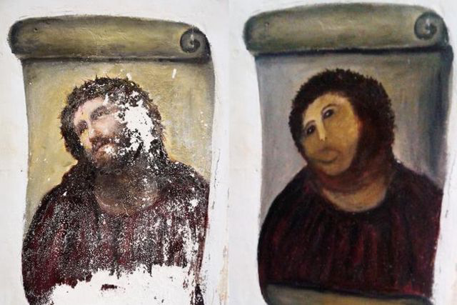

- Est-il possible, selon vous, de préférer la version restaurée à la version originale d’Ecce Homo ?
- Quels arguments peut-on formuler pour affirmer que la restauration est « ratée » ?
- Pourquoi cela permet-il de penser que la beauté n’est pas tout à fait subjective (boîte à outils) ?

2ème activité

- Pourquoi, à votre avis, certaines œuvres ont-elles une postérité et pas d’autres ? Donnez un exemple d’œuvre d’art ayant traversé les siècles.
- La postérité de certaines œuvres est-elle le signe, selon vous, qu’une œuvre d’art peut plaire universellement (boîte à outils) ?
- Cherchez un exemple d’artiste ayant été ignoré voire méprisé de son vivant, mais ayant connu après sa mort une postérité remarquable.
- Que pouvez-vous en conclure concernant la beauté ?

3ème activité

« Pour ce qui est de l’agréable chacun se résigne à ce que son jugement, fondé sur un sentiment individuel, par lequel il affirme qu’un objet lui plaît, soit restreint à sa seule personne. Il accepte donc quand il dit : le vin des Canaries est agréable, qu’un autre corrige l’expression et lui rappelle qu’il doit dire : il m’est agréable, et cela non seulement pour le goût de la langue, du palais et du gosier, mais aussi pour ce qui est agréable aux yeux et aux oreilles de chacun […].
Il en va tout autrement du beau. Car il serait tout au contraire ridicule qu'un homme qui se vanterait d’avoir du goût pensât justifier ses prétentions en disant : cet objet (l’édifice que nous voyons, le vêtement que tel porte, le concert que nous entendons, le poème que l’on soumet à notre jugement) est beau pour moi. Car il ne suffit pas qu’une chose lui plaise pour qu’il ait le droit de l’appeler belle ; beaucoup de choses peuvent avoir pour lui du charme et de l’agrément1, personne ne s’en soucie, mais quand il donne une chose pour belle, il prétend trouver la même satisfaction en autrui ».

Kant, Critique de la faculté de juger (1790)

- Pourquoi dire le vin « m’est agréable » plutôt que « le vin est agréable » ? Dès lors, qu’est-ce qui caractérise l’agréable ?
- Pourquoi a-t-on tendance à affirmer « c’est beau » plutôt que « c’est beau pour moi » ? Dès lors, qu’est-ce qui caractérise le beau ?
- Pour quelle raison Kant précise-t-il que l’on « prétend » trouver la même satisfaction en autrui ? Quel est le sens à donner ici au verbe « prétendre » ?
- Résumez la différence essentielle entre le beau et l’agréable en mobilisant le repère « universel / singulier » (boîte à outils). Vous proposerez des exemples de choses pouvant être qualifiées respectivement d’agréables et de belles.
- Bilan : en se basant sur le texte de Kant, quelle objection peut-on formuler à Hume ? Sa thèse n’a-t-elle pas une validité limitée ? Est-elle valable pour l’agréable ? Pour le beau ?
4ème activité
Activité sur le nombre d’or et la notion d’harmonie pour étayer l’idée d’un fondement objectif de la beauté.
Ressource : https://images.math.cnrs.fr/Le-Nombre-d-or.html

Annexe 9 : Question de commentaire rédigée
On entend souvent dire que les goûts et les couleurs ne se discutent pas, parce qu’il serait impossible de s’entendre sur des critères objectifs de la beauté. Selon les individus, les cultures, les époques, il semble que nos goûts soient relatifs. On se demandera donc : concernant la beauté, peut-on soutenir que tous les goûts se valent ?
* * *
Dans un premier temps, nous allons voir qu’il est possible de soutenir que tous les goûts se valent. C’est la thèse du relativisme esthétique, soutenue par Hume dans cet extrait de La règle du goût. D’après Hume, nos jugements de goûts ne se rapportent pas à l’objet, mais plutôt au sujet qui contemple l’objet. C’est pour cette raison qu’un sentiment de beauté est toujours juste, parce qu’il dépend du sujet qui le ressent, et non de l’objet qui provoque ce sentiment. Pour qu’il soit vrai, un sentiment doit seulement correspondre à ce que le sujet ressent. Hume admet donc qu’une même chose peut paraître belle à l’un, et laide au second. Par exemple, le crapaud nous paraît laid, mais il est attirant aux yeux de sa femelle… Hume va donc s’appuyer sur le dicton populaire : « des goûts et des couleurs on ne discute pas », et il le justifie.
D’autre part, nous avons une preuve de ce relativisme esthétique en nous tournant vers l’histoire de l’art. Les critères de beauté changent considérablement selon les cultures et les époques. Les mêmes objets qui plaisent aux uns peuvent paraître laids aux autres. Par exemple, le peintre Auguste Renoir peint des jeunes filles nues sortant du bain qui ne correspondent pas aux critères de beauté de notre société. Les femmes ont en effet des formes généreuses, alors que nos mannequins actuels sont filiformes.
*
Mais on pourrait discuter la thèse de Hume, car malgré une certaine relativité de nos goûts, il semble qu’on puisse parfois s’accorder largement à distinguer le beau du laid, et à créer ainsi des règles et des critères de beauté. On peut alors retrouver dans la nature elle-même ces critères de beauté. Dans l’Antiquité grecque, on considère que le monde (le cosmos) est harmonieux et qu’il s’organise selon des règles fixes et de belles proportions. Par exemple, le nombre d’or (la « divine proportion ») rapport mathématique que l’on peut repérer dans de nombreuses productions naturelles que nous jugeons belles (la coquille d’un coquillage, les pétales d’une fleur, la forme du chou fleur ou des striures de l’ananas, etc.) Il semble donc bien qu’on puisse retrouver, dans les objets eux-mêmes, des qualités (une proportion, un arrangement de couleurs, etc.) qui provoquent en général le sentiment de beauté.
Enfin, on pourrait distinguer ici entre la beauté et le charme. Est beau ce qui plaît à tous en raison de son harmonie, de sa perfection. Est charmant ce qui est objectivement imparfait (une oreille trop décollée, un grain de beauté, une fossette sur la joue) mais qui plaît en particulier à quelques uns. Ainsi, on devrait dire que la beauté se reconnaît universellement, tandis que le charme plaît en particulier seulement. Par exemple, on pourrait comparer ici deux clichés de Marilyn Monroe : le premier est le portrait devenu iconique, qui a été repris par le peintre Andy Warhol dans ses sérigraphies. On y voit ici Marilyn incarnant la beauté parfaite : son visage est impeccable, aucun défaut ne transparaît. L’autre photographie a été prise par Andre De Dienes, alors que Marilyn avait vingt ans et n’était pas encore célèbre. Elle apparaît avec ses imperfections (les joues rebondies, le visage démaquillé) mais elle révèle aussi son charme et son humanité dans ces clichés.
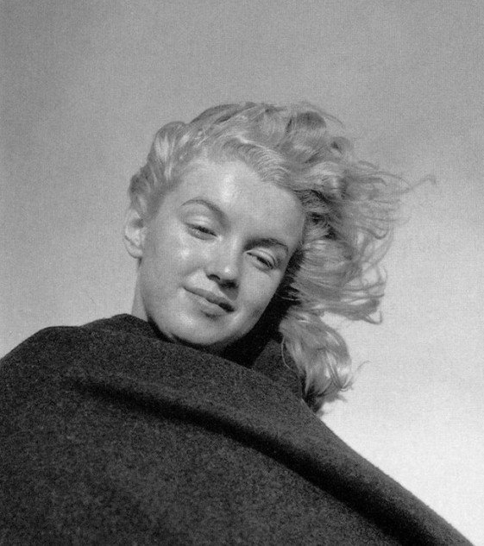
Portrait de Marilyn Monroe par Andre De Dienes

Tableau d’Andy Warhol, Orange Marilyn, réalisé d’après des clichés de Marilyn devenue icône.

On pourrait aussi, avec Kant, distinguer entre le beau et l’agréable. En effet, si Kant reconnaît la validité de la thèse de Hume à propos de l’agréable, il la conteste en ce qui concerne la beauté. Il remarque ainsi que c’est avec raison qu’on dit le vin « m’est agréable » plutôt que « le vin est agréable ». Apprécier le goût d’un vin est bien une affaire de goût au sens gustatif, c’est strictement subjectif. Mais Kant refuse d’élargir ce relativisme au domaine esthétique, comme le fait Hume. En effet, quand on juge une chose belle, on ne se contente pas de dire « ça me plaît ». Autrement dit, on ne donne pas à notre jugement une valeur strictement subjective. En plus de nous prononcer sur le plaisir que nous procure la contemplation de la chose, nous nous prononçons en même temps sur sa qualité intrinsèque. J’ai le sentiment que si la chose me plaît, ce n’est pas seulement en raison d’une sensibilité qui me serait strictement propre, mais en parce qu’elle est belle, en elle-même. Je m’attends donc à ce que n’importe qui d’autre ressente la même satisfaction que moi en contemplant cette chose : « quand il donne une chose pour belle, il prétend trouver la même satisfaction en autrui » (Kant).
* * *
Ainsi, nous avons vu que même si la beauté relève d’abord d’un sentiment subjectif, il semble qu’il soit possible de repérer dans les objets eux-mêmes des qualités qui expliquent en partie notre attirance esthétique. Le jugement de goût n’est ni complètement objectif, ni simplement subjectif : il est intersubjectif.
Annexe 10 : ce qu’il faut retenir du chapitre sur l’art (bilan élaboré par Lise Daguzon en classe avec ses élèves)

Ce qu’il faut retenir du chapitre sur l’art

Astuce : Pour mieux retenir le cours, demandez à un camarade de vous poser régulièrement les questions suivantes…

 | QUESTIONS | REPONSES
Vocabulaire  philoso-phique | Qu’appelle-t-on le réel ? | Le réel désigne ce qui existe, que nous y pensions ou pas. Il s’oppose à l’irréel, ce qui n’existe que dans notre pensée.
 | Qu’est-ce que la vérité ? | La vérité désigne l’accord (la correspondance) entre un discours et le réel. Le discours faux, au contraire, est un discours qui ne correspond pas au réel.
 | Comment définir l’opposition entre objectif / subjectif ? | « Objectif » signifie « ce qui concerne l’objet ». Un jugement objectif est un jugement qui décrit l’objet tel qu’il est, indépendamment du point de vue de l’observateur. EX : Le scientifique doit être « objectif » et vérifier que sa théorie est conforme au réel.  « Subjectif » désigne « ce qui concerne le sujet », c'est-à-dire celui qui ressent, qui perçoit les choses et qui parle. Un jugement subjectif se rapporte aux émotions, aux croyances et au ressenti du sujet. EX. Un goût est subjectif, il exprime le ressenti du sujet devant un objet.
 | Comment définir l’opposition entre relatif / absolu ? | Relatif désigne ce qui dépend d’un point de vue d’après lequel on se place. EX Le bac est un examen stressant pour les élèves de terminale, mais beaucoup moins pour les surveillants de salle. Absolu désigne ce qui est valable dans toutes les circonstances, selon tous les points de vue possibles. EX. Le bac est un examen.
 | Quels sont les différents sens du mot « art » ? | « Art » désigne : 1/ La technique, le savoir-faire (ars en latin signifie la technique). En ce sens avoir l’art de faire quelque chose, c’est maîtriser une technique. EX l’art de la guerre, l’art de la table, l’art du football…  2/ Au sens précis, « art » désigne les Beaux Arts. L’artiste créé des œuvres qui n’ont pas une utilité directe (contrairement aux objets techniques) mais qui sont simplement contemplées.
Illustrations / Références / exemples  Illustrations / Références / exemples | A quelle condition une œuvre d’art est-elle belle et intéressante pour Hegel ? | Une œuvre est intéressante lorsqu’elle provient de l’esprit de l’artiste, car on y retrouve de la spiritualité et de la liberté. L’œuvre d’art ne doit pas se contenter de recopier bêtement le réel.
 | D’après Hume, est-il légitime de critiquer les goûts d’autrui ? | Non. D’après Hume, nos goûts ne nous apprennent rien sur l’objet lui-même. Ils expriment simplement ce que le sujet ressent lorsqu’il est au contact de l’objet. Les goûts sont donc subjectifs et relatifs à la sensibilité de chacun. Ainsi, tous les jugements de goût sont justes, relativement au sujet qui perçoit. Cela n’a donc pas de sens de les critiquer car cela impliquerait que tous les sujets aient la même sensibilité.
 | Quelle différence peut-on faire entre la beauté et le charme ? | La beauté est un sentiment subjectif mais il s’appuie tout de même sur des qualités qu’on trouve dans les choses elles-mêmes (des proportions parfaites, un accord entre des couleurs, etc.) Il est donc possible d’obtenir un accord sur ce qui est beau et ce qui est laid, et de repérer des règles de la beauté. Le charme désigne un léger défaut qui peut plaire (des tâches de rousseur, des oreilles trop décollées, etc.) Le charme est donc plus particulier et relatif que la beauté.
 | Qu’est-ce que le street art ? | C’est un mouvement artistique qui se développe dans les espaces publics de la ville. Pas besoin de payer un ticket pour aller au spectacle ou au musée, le street art s’adresse à tous les passants, il leur permet de mieux s’approprier leur quartier, de changer leur regard sur leur ville. C’est une pratique illégale : les street artistes cachent leur identité.
 | Qu’appelle-t-on le génie ? | Le génie, c’est le talent naturel qui permet de créer des œuvres totalement nouvelles. Un génie est un créateur : il ne se contente jamais de répéter simplement des gestes qu’il a appris. C’est ce qui explique qu’on ne peut pas apprendre à être un génie : le génie invente lui-même ses règles, sa manière de procéder.
 | Expliquez la citation suivante : « quand il donne une chose pour belle, il prétend trouver la même satisfaction en autrui » (Kant) | Kant veut dire ici que quand on juge une chose belle, on ne se contente pas de dire « ça me plaît ». Autrement dit, on ne donne pas à notre jugement une valeur strictement subjective. En plus de nous prononcer sur le plaisir que nous procure la contemplation de la chose, nous nous prononçons en même temps sur sa qualité intrinsèque. J’ai le sentiment que si la chose me plaît, ce n’est pas seulement en raison d’une sensibilité qui me serait strictement propre, mais en parce qu’elle est belle, en elle-même. Je m’attends donc à ce que n’importe qui d’autre ressente la même satisfaction que moi en contemplant cette chose.
Méthodo | A quoi servent les trois questions qui accompagnent l’explication de texte au bac ? | Elles servent à guider l’explication de texte. Chaque question correspond à une partie de l’explication :  Question 1 : Explication globale du texte (on va présenter précisément le texte et montrer ses étapes)  Question 2 : Analyse, explication détaillée (on va expliquer précisément une partie du texte)  Question 3 : Réflexion personnelle (on va développer une « mini dissertation » pour discuter et montrer les limites de la thèse de l’auteur
 | Quel indice précieux peut apporter la Question 3 ? | La Question 3 ressemble à un sujet de dissertation : c’est une question qui permet souvent de revenir sur le problème que l’auteur s’est posé. Elle a toujours un rapport avec le texte : cela permet de s’assurer qu’on a bien compris ce dont parle l’auteur.
 | Quelles sont les étapes de la Question 1 de l’explication de texte (= « Dégagez la thèse du texte et montrez comment elle est établie ») ? | - Thème (de quoi parle le texte)  - Problème (quelle question l’auteur s’est posée)  - Thèse (idée que l’auteur cherche à démontrer, et qui lui permet de répondre au problème)  - Paradoxe (en quoi l’idée de l’auteur s’oppose à l’idée générale qu’on se fait sur la question)  - Plan du texte (découper le texte pour montrer les étapes du raisonnement de l’auteur, en précisant à chaque fois le contenu et la démarche argumentative)
Exercices | Fêter Noël en Europe, est-ce universel, général, particulier ou singulier ? | Général. Cela concerne la majorité des cas, mais en admettant des exceptions.
 | Le Père Noël existe. Est-ce réel, irréel, vrai ou faux ? | Faux. « Le Père Noël existe » est un jugement (un discours) qui n’est pas conforme au réel.
 | Citez différentes disciplines des Beaux Arts. | La peinture, le dessin, l’architecture, la sculpture, le théâtre, la musique, la danse, le cinéma…
 | La pomme a bon goût. Est-ce subjectif ou objectif ? | Subjectif. Le « bon goût » n’est pas une qualité présente dans la pomme elle-même, c’est ce que le sujet ressent au contact de la pomme.
 | Citez un artiste de street art et décrivez son œuvre. | Le street artiste « Vile » peint dans des locaux abandonnés (entrepôts, hangars) Il peint son nom (« Vile ») en anamorphose, et donne l’impression que les lettres découpent le mur et laissent apparaître ce qu’il y a derrière… En faisant cela il joue avec le point de vue du spectateur, et il se représente (en tant qu’artiste) comme celui qui nous permet de voir plus loin, de briser les murs…  https://creapills.com/vile-street-art-grafitti-illusion-optique-20190912
 | Citez un/une chorégraphe et décrivez son œuvre. | La chorégraphe allemande Pina Bausch a créé une danse proche du théâtre, qui permet d’exprimer les passions humaines (la joie, la colère, la révolte, etc.) Pina Bausch fait danser tout le monde (les adolescents, les vieilles personnes, les corps déformés) et dans tous les lieux (pas seulement dans les salles de spectacle, mais aussi dans la nature, dans la rue, etc). Elle veut montrer que la danse et l’art trouvent leur source en chacun de nous, c’est une part de nous qui donne un sens à notre existence (Pina Bausch disait : « Dansez, dansez, sinon nous sommes perdus »)  https://www.youtube.com/watch?v=x5ARB6yhBg8

Voir notamment Histoires de peinture ; On n’y voit rien (éd. Gallimard, coll. Folio Essais)
Kant, Critique de la faculté de juger, § 7.
Feeling en anglais (le mot peut aussi se traduire par « sensation »).
L’entendement est l’esprit en tant qu’il est capable de comprendre la réalité, de formuler des jugements à son propos.
Réelle signifie ici « en soi », telle qu’elle existerait indépendamment de nous.
Inutile, condamnée à l’échec.
Vanité : inutilité.
« De gustibus non disputandum est » : « Des goûts on ne discute pas ».
Cet énoncé n’a de validité relative car il n’est il n’est valable que si on compte les siècles à partir de la naissance de Jésus Christ. Dans le monde musulman par exemple, on compte les siècles à partir de l’Hégire.
L’entendement est l’esprit en tant qu’il est capable de comprendre la réalité, de formuler des jugements à son propos.
Réelle signifie ici « en soi », telle qu’elle existerait indépendamment de nous.
Inutile, condamnée à l’échec.
Vanité : inutilité.

